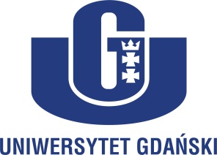
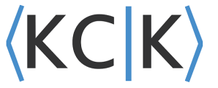

CZŁONKOWIE RADY NAUKOWEJ
KRAJOWEGO CENTRUM INFORMATYKI KWANTOWEJ
2015-2019
Members of the KCIK Scientific Council 2015-2019

- Prof. dr hab. Ryszard Horodecki, Uniwersytet Gdański, Dyrektor KCIK
- Prof. dr hab. Marek Kuś, CFT PAN, Warszawa, Przewodniczący Rady Naukowej KCIK
- Dr hab. Lech Mankiewicz, CFT PAN, Warszawa
- Prof. dr hab. Marek Żukowski, Uniwersytet Gdański, Gdańsk
- Dr hab. Marcin Pawłowski, Uniwersytet Gdański, Gdańsk
- Prof. dr hab. Jacek Kossut, Instytut Fizyki PAN, Warszawa
- Prof. dr hab. Leszek Sirko, Instytut Fizyki PAN, Warszawa
- Prof. dr hab. Marek Czachor, Politechnika Gdańska, Gdańsk
- Prof. dr hab. Paweł Horodecki, Politechnika Gdańska, Gdańsk
- Prof. dr hab. Antoni Wójcik, Uniwersytet im. Adama Mickiewicza, Poznań
- Prof. dr hab. Ryszard Tanaś, Uniwersytet im. Adama Mickiewicza, Poznań
- Prof. dr hab. Jakub Zakrzewski, Uniwersytet Jagielloński, Kraków
- Prof. dr hab. Karol Życzkowski, Uniwersytet Jagielloński, Kraków
- Prof. dr hab. Krzysztof Kowalski, Uniwersytet Łódzki, Łódź
- Prof. dr hab. Jakub Rembieliński, Uniwersytet Łódzki, Łódź
- Prof. dr hab. Dariusz Chruściński, Uniwersytet Mikołaja Kopernika, Toruń
- Prof. dr hab. Andrzej Jamiołkowski, Uniwersytet Mikołaja Kopernika, Toruń
- Dr hab. Lech Jakóbczyk, Uniwersytet Wrocławski, Wrocław
- Prof. dr hab. Robert Olkiewicz, Uniwersytet Wrocławski, Wrocław

